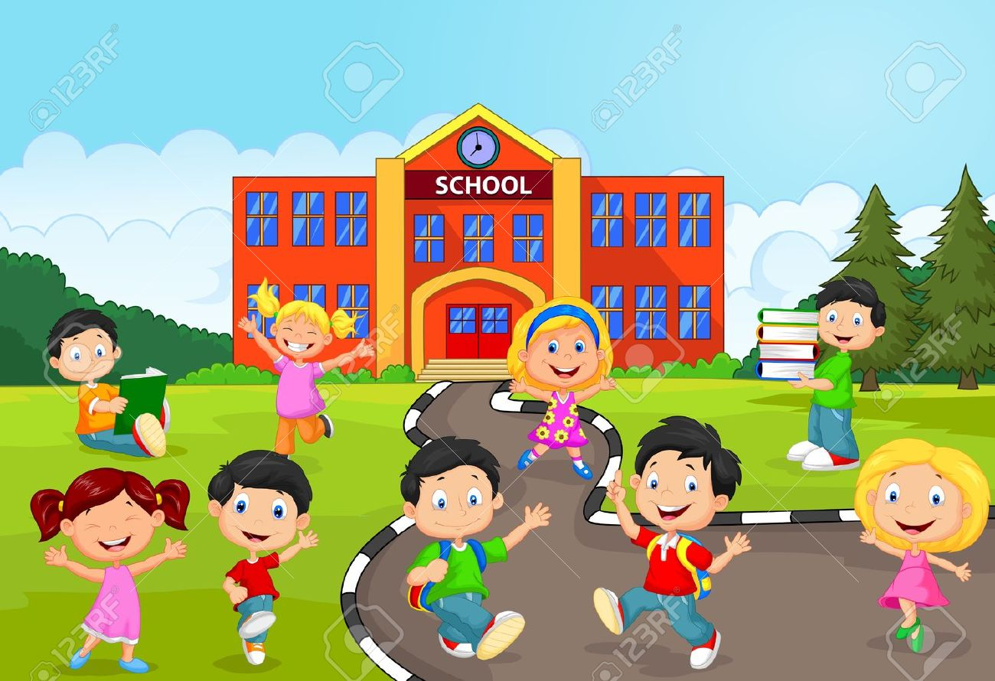

TJELESNA I ZDRAVSTVENA KULTURA – Vježbajmo zajedno uz HRT3 – vježbe za 2. razred

